ПРАВИЛА ПО ОБРАЩЕНИЮ С ЭЛЕКТРОПРИБОРАМИ
Внимание ОПАСНОСТЬ!!!
Скоро начнутся школьные каникулы. У детей появится много свободного времени. Знание детьми простых правил по обращению с электроприборами и мер безопасности обезопасит и предотвратить увечья и несчастные случаи.
Приведем несколько трагических случаев, в результате несоблюдения которых привело тяжелым последствиям - погибли и пострадали дети:
- 2001-2002 годы в Павлодарской области погибло пятеро детей в результате поражения током. Во всех случаях дети проникали в помещения трансформаторных подстанций, либо залезали на опоры линии электропередач;
- 2014 год с. Баянаул. 7-летний мальчик играя в прятки с друзьями, забрался на крышу трансформаторной будки (КТП), взялся рукой за токопроводящую шину напряжением 10 кВ. В результате ребенок получил 15% ожогов тела, ампутация левой руки;
- 2015 год с. Бейнеу Мангистауская область. 11-летний мальчик во время игры проник на территорию огражденного трансформатора. Прикоснулся к токопроводящим элементам, ударило током. В результате ребенку ампутировали обе руки;
- сентябрь 2018 года. с. Жанааул Павлодарская область. 12 и 14-летние мальчики во время игры на спортивной площадке поднялись на ограждение и коснулись оголенных токопроводящих элементов. В результате дети погибли.
И так Категорически:
- Нельзя подходить и прикасаться к трансформаторным и распределительным подстанциям, заходить внутрь их, а также залезать на крышу;
- Нельзя прикасаться и подходить упавшим и оборванным оголенным проводам кабельных и воздушных линии электропередач;
- Ни в коем случае нельзя касаться оголенных проводов, по которым идет электрический ток;
- Нельзя проверять наличие электрического тока в приборах или проводах пальцами;
- Нельзя защемлять провода дверями, оконными рамами, закреплять провода на гвоздях, чтобы не повредить изоляцию и не было коротких замыканий (вспышек пламени);
- Нужно следить за тем, чтобы электрические провода не соприкасались с батареями отопления, трубами водопровода, с телефонными и радиотрансляционными проводами;
- Нельзя позволять детям играть у розеток, втыкать в них шпильки, булавки, дергать провода, так как это может привести к поражению током;
- Опасно включать и выключать электрические лампочки, а также бытовые приборы мокрыми руками. Заменять перегоревшие лампочки нужно при отключенном выключателе;
- Категорически запрещается пользоваться бытовыми электроприборами, по корпусу которых проходит ток (прибор «кусается»). Штепсельную вилку при включении и выключении приборов нужно брать за пластмассовую колодку, а не за провод;
- Приборы, в которых кипятят воду, готовят пищу (электрочайники, кастрюли), нельзя включать в сеть пустыми. Их нужно наполнить водой не меньше чем на одну треть. Когда наливают воду в чайник или кастрюлю, они должны быть обязательно выключены;
- Нужно следить также и за тем, чтобы шнуры, снятые с приборов, не оставались присоединенными к штепсельной розетке, потому что при случайном прикосновении к ним возможно поражение током;
- Включать и выключать любой электробытовой прибор нужно одной рукой, желательно правой, не касаясь при этом водопроводных, газовых и отопительных труб.
- Чтобы избежать пожара, бытовые электроприборы нужно устанавливать на специальных подставках (керамических, металлических или из асбеста) и на безопасном расстоянии от легко загорающихся предметов (занавесей, портьер, скатертей);
- Нельзя оставлять включенные электроприборы без надзора или поручать наблюдать за ними детям. Это может привести к пожару.
Объясните это своим Детям, найдите время Сегодня, чтобы они Поняли простые правила, чтобы Завтра не было Поздно.
Территориальный департамент
Комитета атомного и энергетического надзора и контроля МЭ РК по Павлодарской области
Детские электротравмы и их профилактика
Повреждения в организме человека, от воздействий внешних факторов мы называем одним словом–травма.
Детский травматизм–это большая проблема, которая в корне может изменить жизнь как родителей, так и ребенка.
По статистике травмы в основном бывают у детей младшего школьного возраста (7-11 лет). Травмы у мальчиков бывают намного чаще (70%) , чем у девочек.
Травмы являются одной из главных причин смертности детей старше трех лет. В мире от несчастных случаев умирает больше детей, чем от различных инфекций.
Основных причин детского травматизма не так и много:
Основная -беспечность взрослых, которые считают, что ничего страшного не может произойти в конкретных случаях.
Вторая- халатность взрослых, которые ненадлежащим образом исполняют свои обязанности будь то должностные лица,либо родители детей.
Кроме того, на уровень детского травматизма большое влияние оказывает и дисциплинированность самих детей.

Департамент Комитета атомного и энергетического надзора и контроля по г. Нур-Султанв данной статье осветит некоторые вопросы профилактики детского травматизма от электрического тока.
Опасный ток
Прежде всего, нужно разобраться в причинах поражения электрическим током. Обычно люди считают, что оборудование 10 кВ (10000 вольт) гораздо опаснее напряжения 220 вольт. Но это ошибочное мнение. В действительности поражающий фактор электрического тока зависит от его силы, а не от напряжения. Поэтому практически любой бытовой прибор может быть смертельно опасен. Ток более 10 мА (0,01 ампер) может производить сильный, болевой удар, а токи от 100 до 200 мА (от 0,1 до 0,2 ампер) уже могут быть смертельны!
При этом необходимо знать,что при силе тока выше 10 миллиампер, мышечные схватки на столько сильны, что жертва уже не может отпустить провод,который шокирует его. При токе более 20 миллиампер, дыхание затрудняется и полностью перестает при силе тока около 100 мА.
Профилактика детского травматизма от электротравм
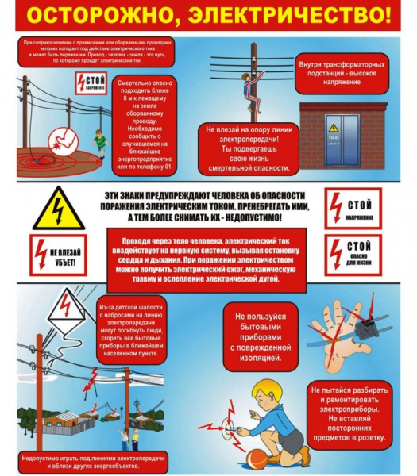
Детский травматизм и его предупреждение – очень важная и серьезная проблема, особенно в период школьных каникул.
Выше мы говорили о причинах электротравм. Это,прежде всего, не благоустроенность внешней среды, халатность, недосмотр взрослых, неосторожное, неправильное поведение ребенка в быту, на улице. Возникновению травм способствуют и психологические особенности детей: любознательность, большая подвижность, эмоциональность, недостаток жизненного опыта, а отсюда отсутствие чувства опасности.
Необходимо предупредить эти риски и всеми возможными способами оградить их от них.
Работа должна идти постоянно в двух направлениях:
1. Устранение возможности получения электротравмы;
2. Регулярное проведение занятий для детей по основным методам предупреждения детских электротравм.
Особое внимание следует уделить любым действующим электроустановкам (линий электропередач, подстанций, оборудования вне зависимости от класса напряжения),находящиеся в непосредственной близости мест проживания, объектов образования, спортивных, строительных площадках, в подъездах и подвалах жилых домов и т.д., а также бытовых приборов.
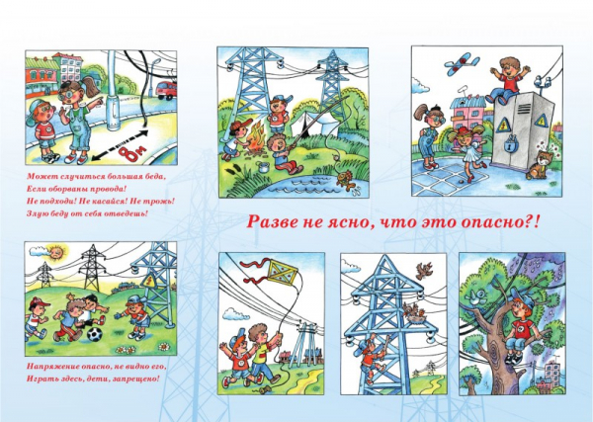
Дети должны знать, что:
Очень опасно прикасаться к трансформаторным и распределительным подстанциям, заходить внутрь их, а также залезать на крышу;
Очень опасно прикасаться и подходитькупавшим и оборванным оголенным проводам кабельных и воздушных линии электропередач;
Очень опасно касаться оголенных проводов, по которым идет электрический ток;
Очень опасно проверять наличие электрического тока в приборах или проводах пальцами;
Очень опасно защемлять провода дверями, оконными рамами, закреплять провода на гвоздях, чтобы не повредить изоляцию и не было коротких замыканий (вспышек пламени);
Нужно следить за тем, чтобы электрические провода не соприкасались с батареями отопления, трубами водопровода, с телефонными и радиотрансляционными проводами;
Не позволяйте детям играть у розеток, втыкать в них шпильки, булавки, дергать провода, так как это может привести к тяжелым последствиям;
Категорически запрещается пользоваться бытовыми электроприборами, по корпусу которых проходит ток (прибор «кусается»). Штепсельную вилку при включении и выключении приборов нужно брать за пластмассовую колодку, а не за провод;
Нужно следить также и за тем, чтобы шнуры, снятые с приборов, не оставались присоединенными к штепсельной розетке, потому что при случайном прикосновении к ним возможно поражение током;
Не оставляйте включенные электроприборы без надзора взрослых, в том числе зарядные устройства для сотовых телефонов и гаджетов.
Родители не должны перекладывать ответственность за детский травматизм на педагогов, и от Вас зависит правильное поведение детей.
Детский травматизм – серьезная проблема и только общими усилиями можно оградить детей от беды.
(Материалы взяты из открытых источников)
Территориальный департамент Комитета атомного и энергетического надзора и контроля Министерства энергетики Республики Казахстан по городу Нур-Султан

